1.데이터 베이스

퀴즈

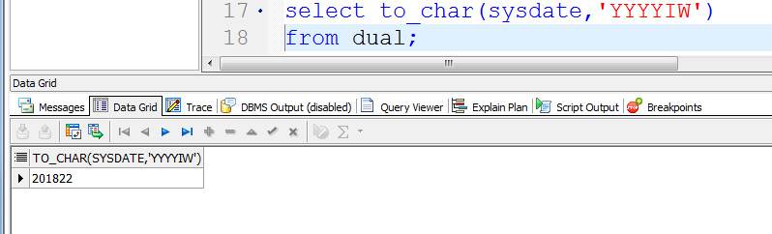

현재 주차 정보를 알고 싶다면 iw

create table RMSE_MAE_ST_OMJ

as

select 1-ABS(FCST-ACTUAL)/FCST ACCURACY

from RMSE_MAE_EXAMPLE2;

select a.*,

case when substr(CUSTID,1,1)='A' then 1

when substr(CUSTID,1,1)='B' then 0

when substr(CUSTID,1,1)='C' then 2

else 3 end as newOrder

from CUSTOMERDATA a

order by newOrder;

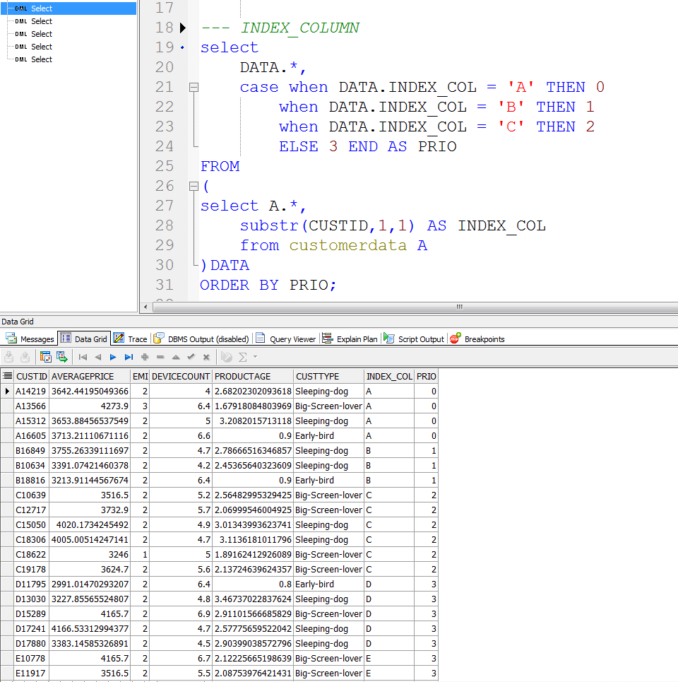

--- INDEX_COLUMN

select

DATA.*,

case when DATA.INDEX_COL = 'A' THEN 0

when DATA.INDEX_COL = 'B' THEN 1

when DATA.INDEX_COL = 'C' THEN 2

ELSE 3 END AS PRIO

FROM

(

select A.*,

substr(CUSTID,1,1) AS INDEX_COL

from customerdata A

)DATA

ORDER BY PRIO;

이렇게 해도 된다. SUBSTR을 가독성을 높여서 인덱스로 만들어 주는것

select to_number(to_char(sysdate,'YYYY MM '))

from dual;

select to_char(sysdate,'YYYYIW')

from dual;

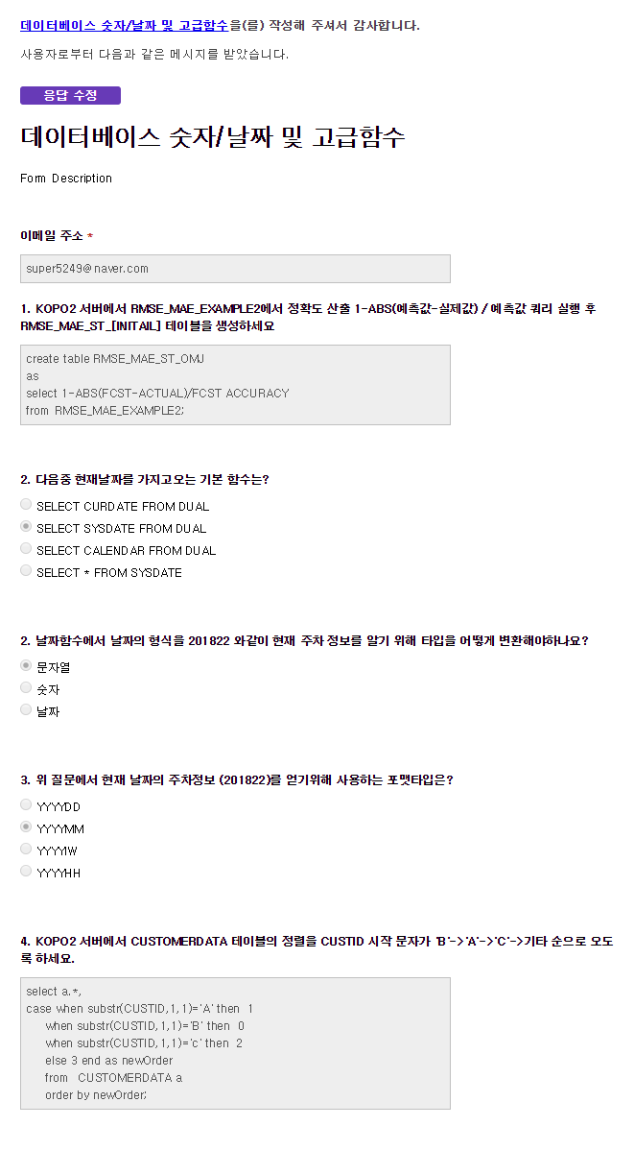

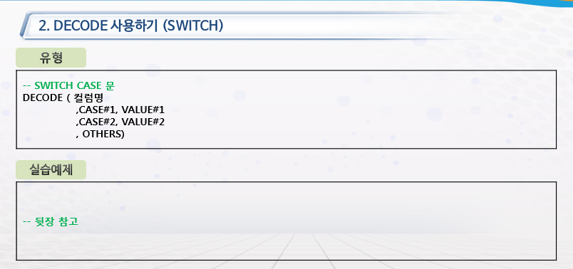

설명: switch 문처럼 오라클에서 쓸 수 있는 유용한 코드

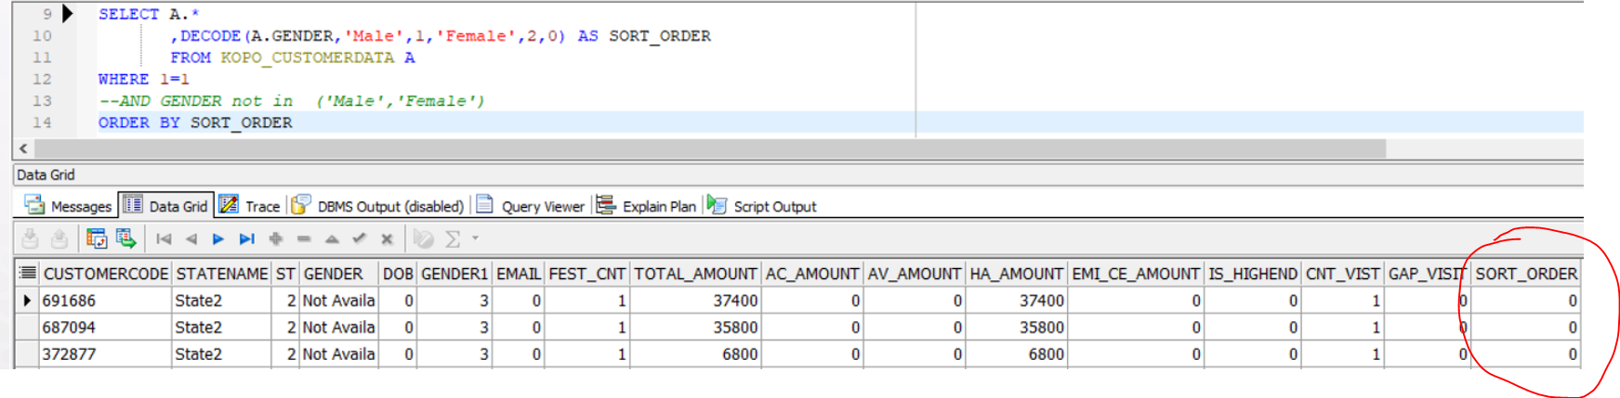

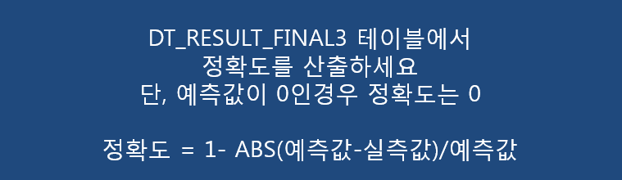

설명: 분모가 0이 될 때는 에러가 나므로 0처리를 해줘야 하는데 결과가 안나옴 중간에 분모가 0이 있기 때문에 나누기를 할 수 없기 때문에

분모가 0인 경우에는 0으로

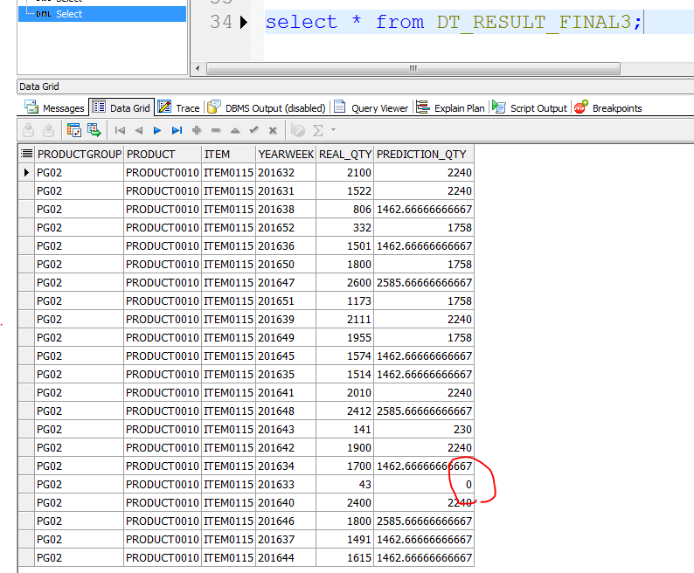

select A.*,

DECODE(A.PREDICTION_QTY,0,0

,0.5,'UNDEFINED'

,(1-ABS(PREDICTION_QTY-REAL_QTY)/PREDICTION_QTY)) AS NEW_ACCURACY

from DT_RESULT_FINAL3 A;

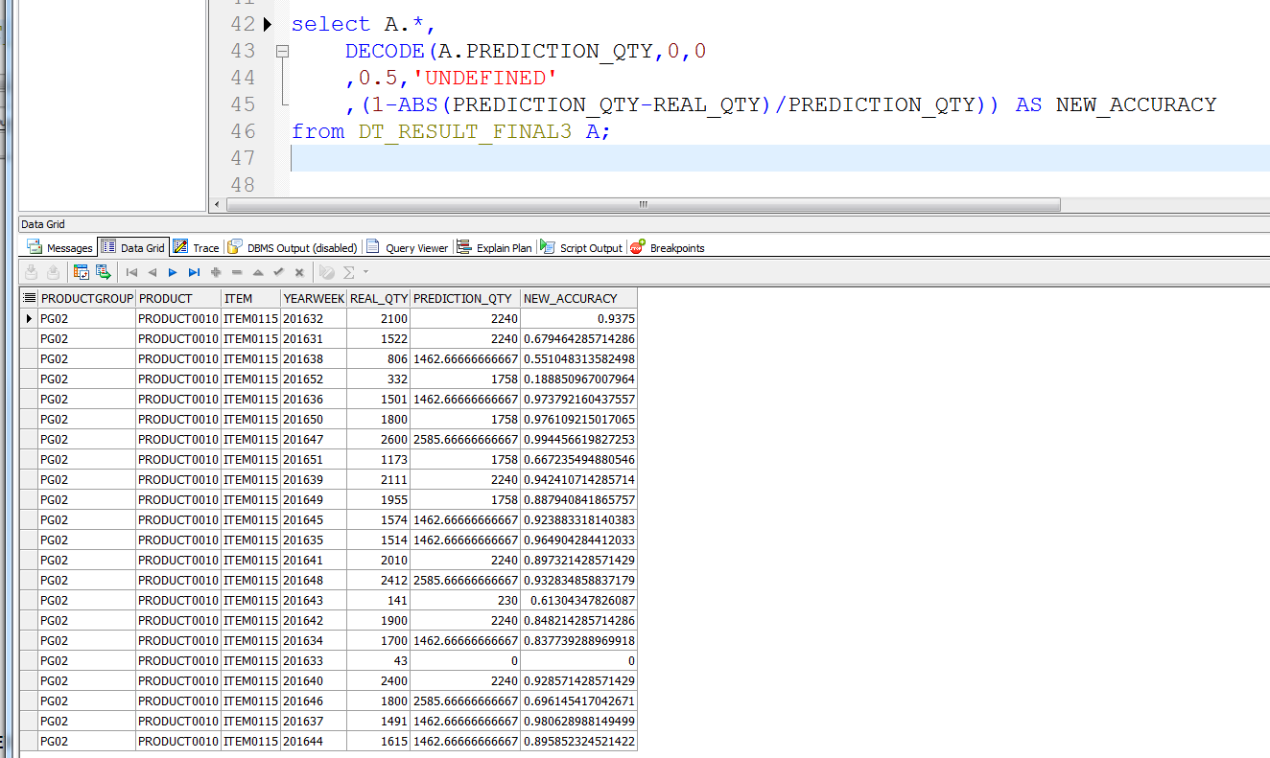

select A.*,

DECODE(A.PREDICTION_QTY,0,0

--,0.5,'UNDEFINED'

,(1-ABS(PREDICTION_QTY-REAL_QTY)/PREDICTION_QTY)) AS NEW_ACCURACY

from DT_RESULT_FINAL3 A;

주석처리 해도 된다. 만일 0.5로 딱 나눠 떨어지는 것이 있으면 출력이 될 텐데 없음

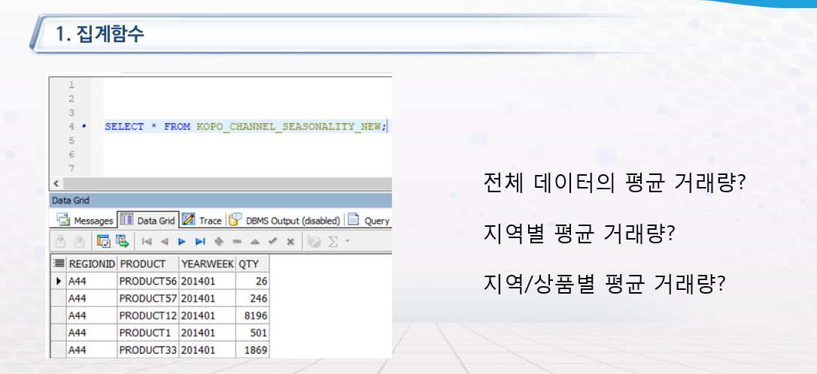

나중에 그래프를 그릴때 그룹별 데이터를 보기 위해서

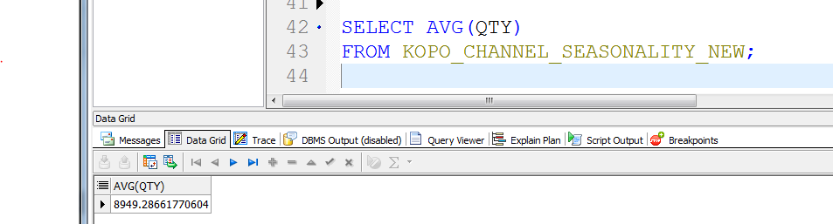

나중에 디비와 화면을 연동하면 파이차트로 그릴 수 있음

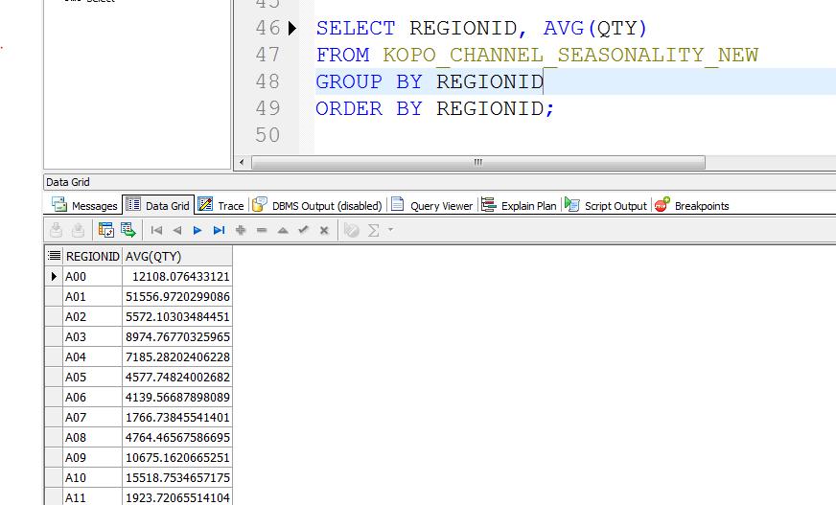

12만건을 보여 주는것은 의미가 없음 지역별도 조금밖에 의미가 없음

포션이 너무 많아서. 보통 파이차트는 상위 TOP10으로

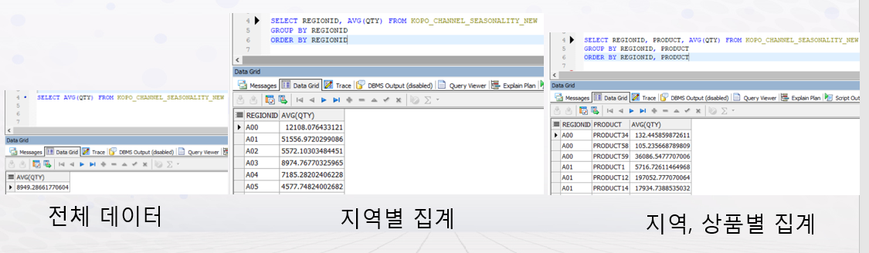

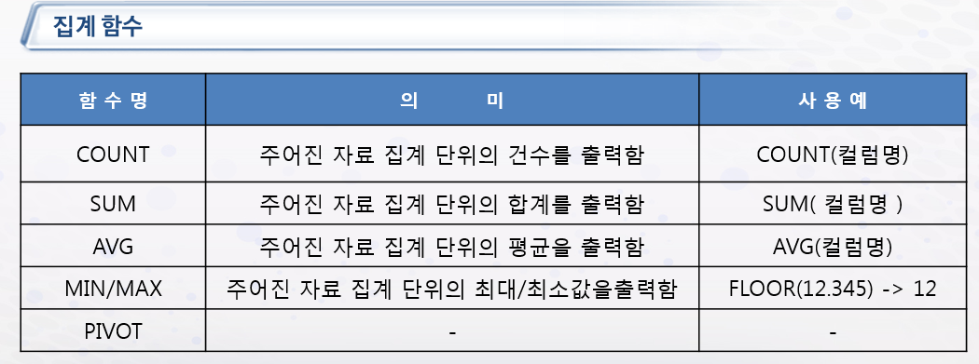

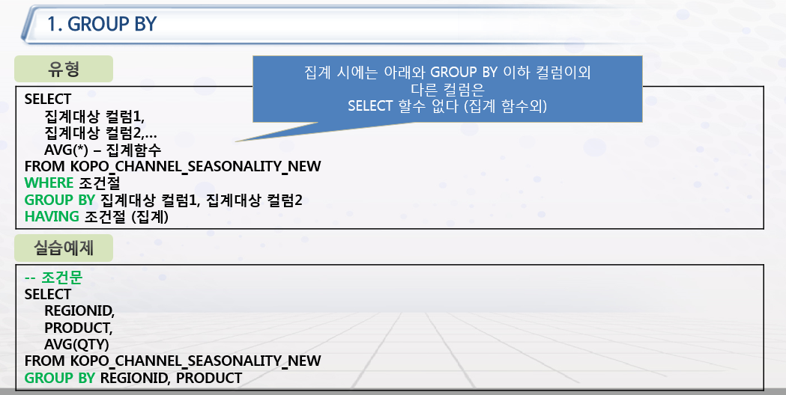

집계 컬럼만 올 수 있음. 출력된 화면을 보면 쉽게 이해가 감

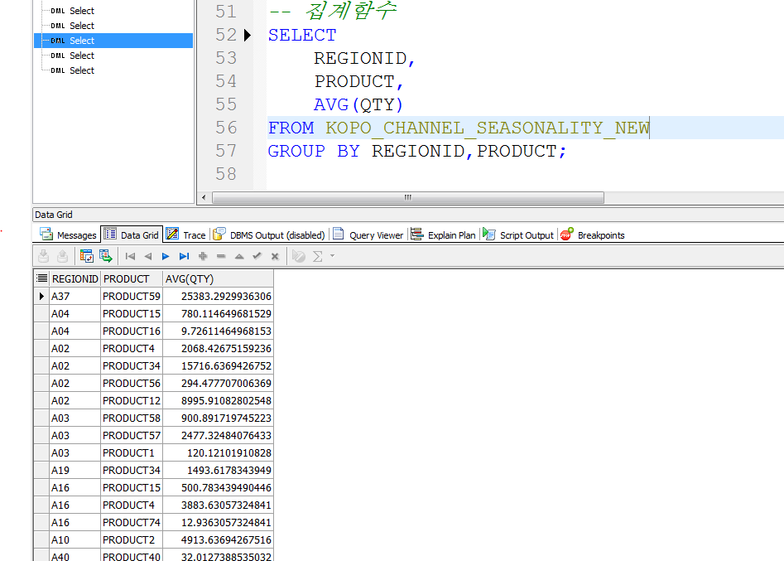

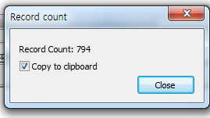

스파크에서는 뻥튀기 해서 나왔었는데 (FLAT MAP)오라클은 안됨

만일 집계데이터를 원래 데이터에 붙여서 쓰고 있으면 LEFT JOIN을 잘 사용하면 된다.

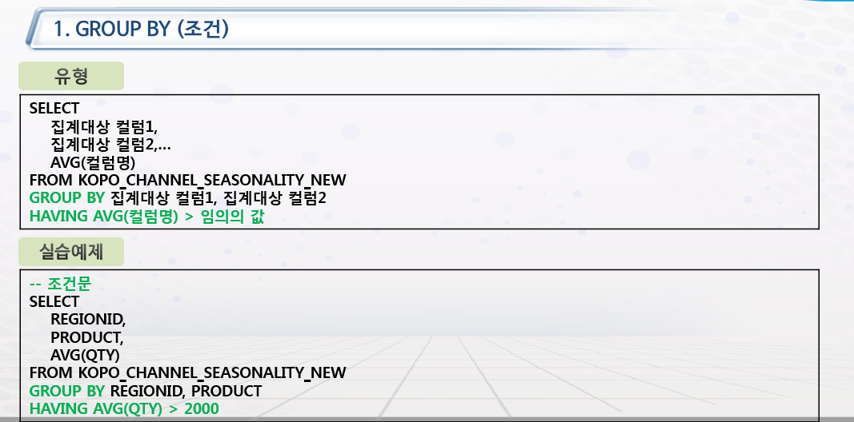

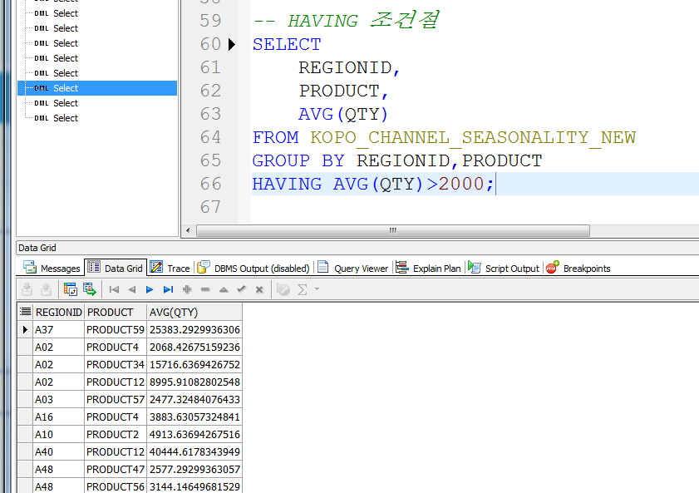

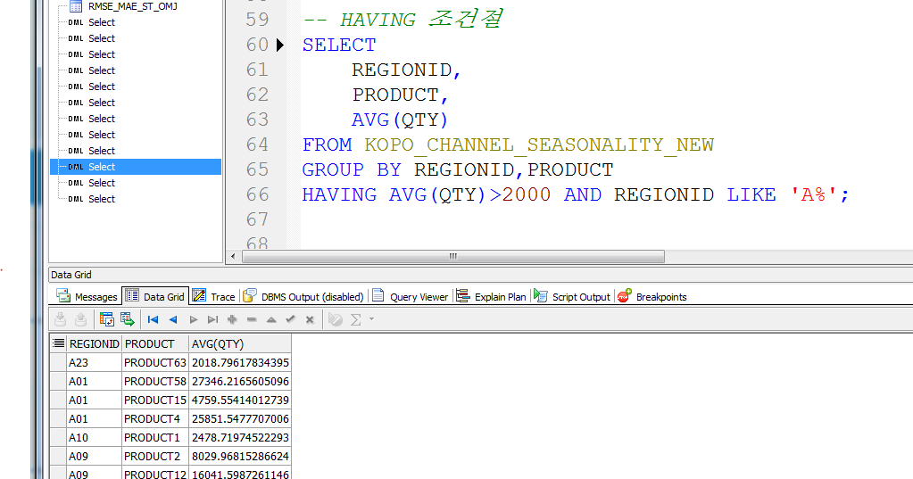

일반적으로는 WHERE절에서 아예 모수를 줄여버리는 것임. 그래야 속도가 빨라지니까

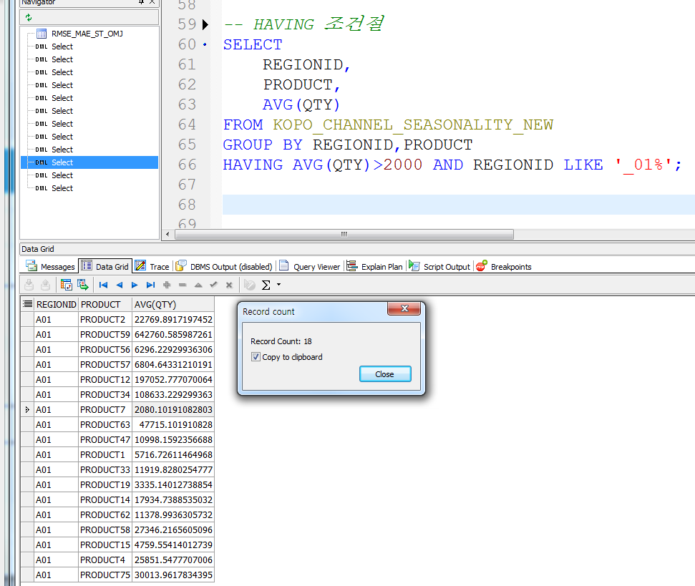



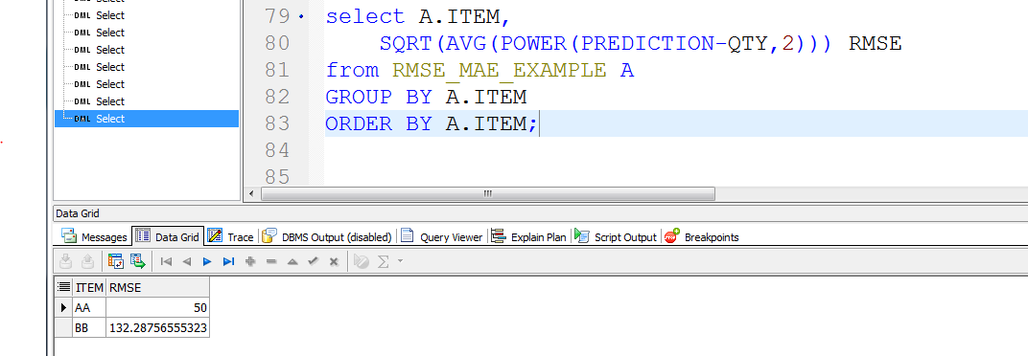

SQRT는 SQUARE ROOT의 약자다

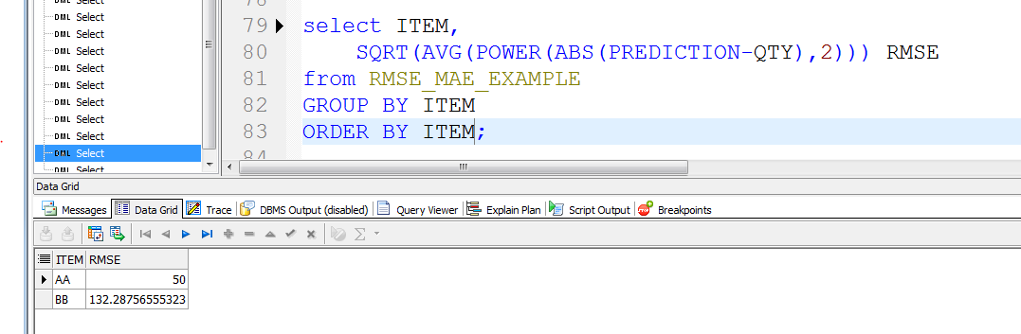

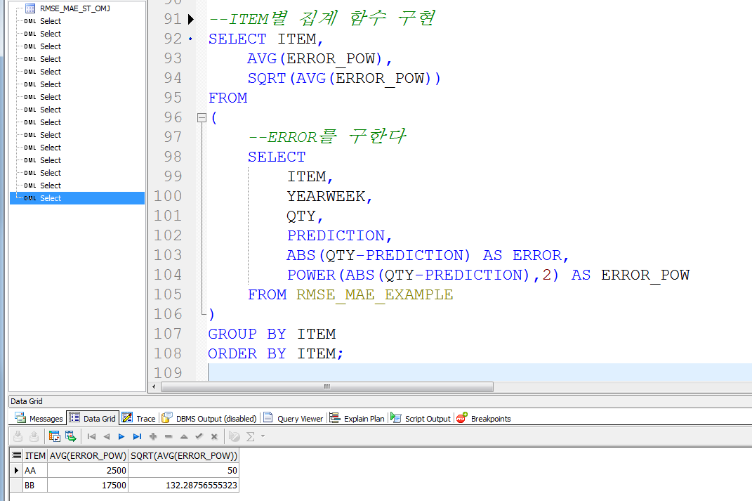

SQL개발자는 수식을 주진 않는다. 그 수식을 찾아서 쿼리로 작성해서 변환을 해서 그 쿼리가 작동된 것이 화면에 보이도록 그 위치에 카피 앤 패이스트 하면 됨

------------------------------------------------------------------------------------------------------------------------

2. 웹프로그래밍

## 20180529 for문 리뷰

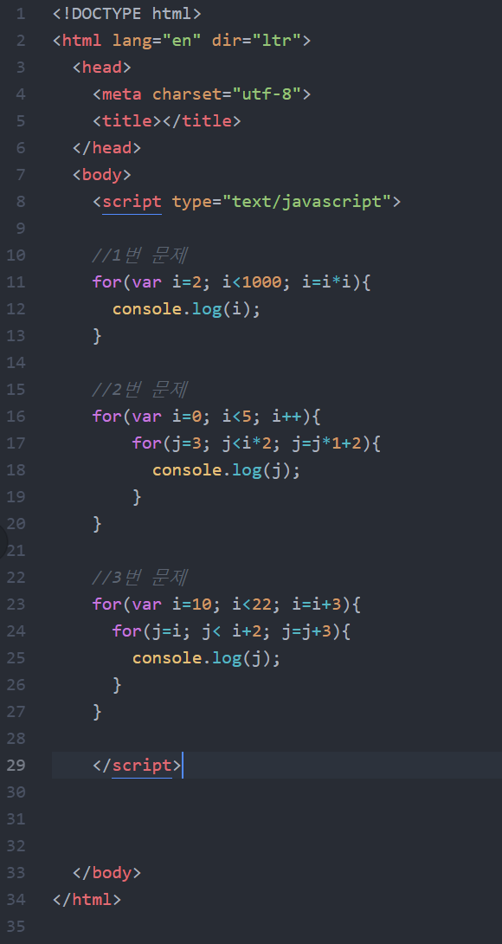

답:

2

4

16

256

3

3

5

3

5

7

10

13

16

19

----------------------------------------------------------------------------------------------------------------------

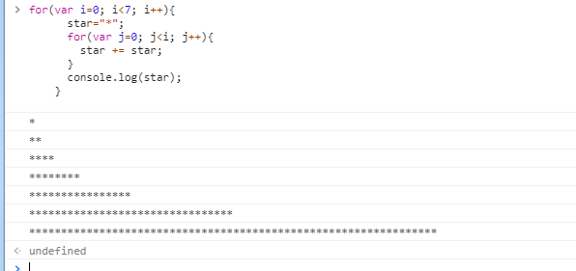

설명: 1, 2, 4, 8 , 16, 32, 64

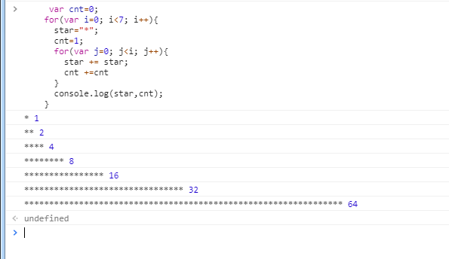

설명: cnt를 달아 놓고 숫자 맞는지 체크

for(var i=1; i<=9; i++){

for(var j=1; j<=9; j++){

for(var k=1; k<=9; k++){

console.log(`${i}*${j}*${k}=${i*j*k}`);

console.log(i+'*'+j+'*'+k+'='+i*j*k)

}

//console.log(j)

}

//console.log(i)

}

3중 for문 이용

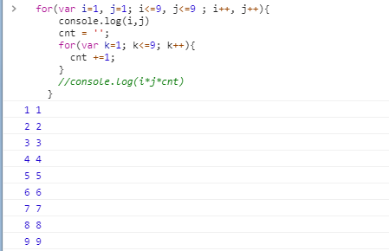

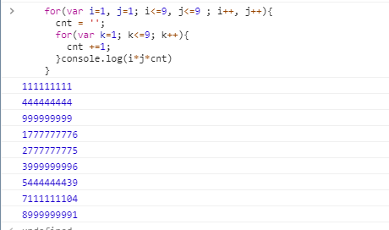

for문 연습을 해야겠다

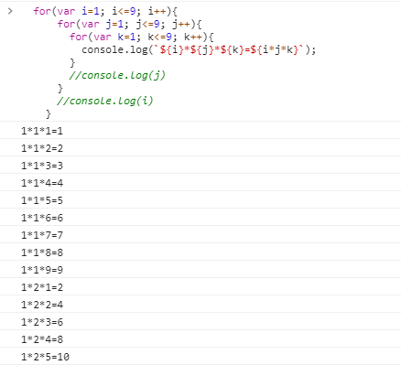

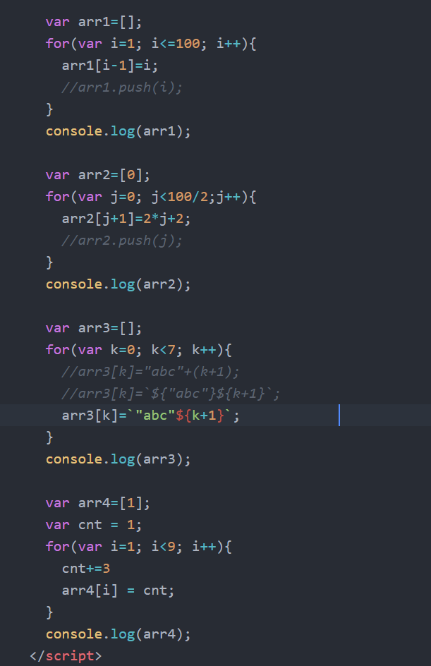

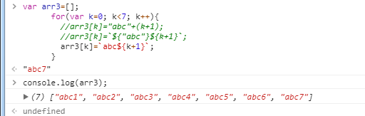

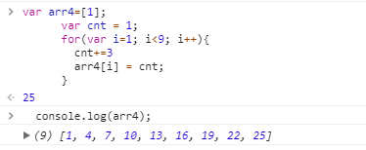

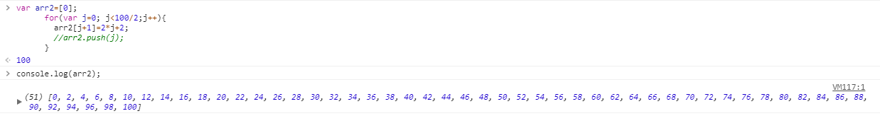

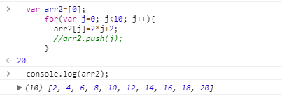

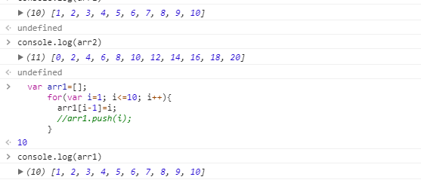

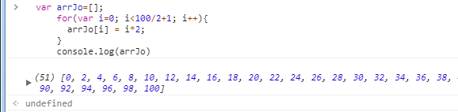

문제 5번

arr5[empty,2,empty,6,empty,10,empty,14,empty,18]

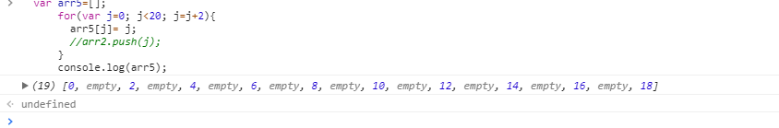

문제6번

arr6[0,2,0,6,0,10,0,14,0,18,0,22,0,26,0,30]

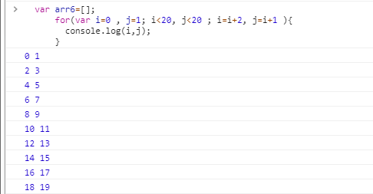

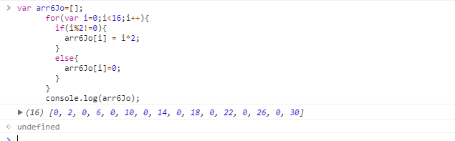

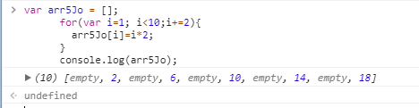

var arr6=[];

var cnt =2;

for(var j=0; j<30/2+1; j++){

if(j%2==0){

arr6[2*j]=cnt;

cnt += 2 ;

}

else{

arr6[2*j+1]=0;

}

}

console.log(arr6);

고민해 보기